Россиян пригласили на финансовый онлайн-субботник, который пройдет 13 и 14 июня 2020 года

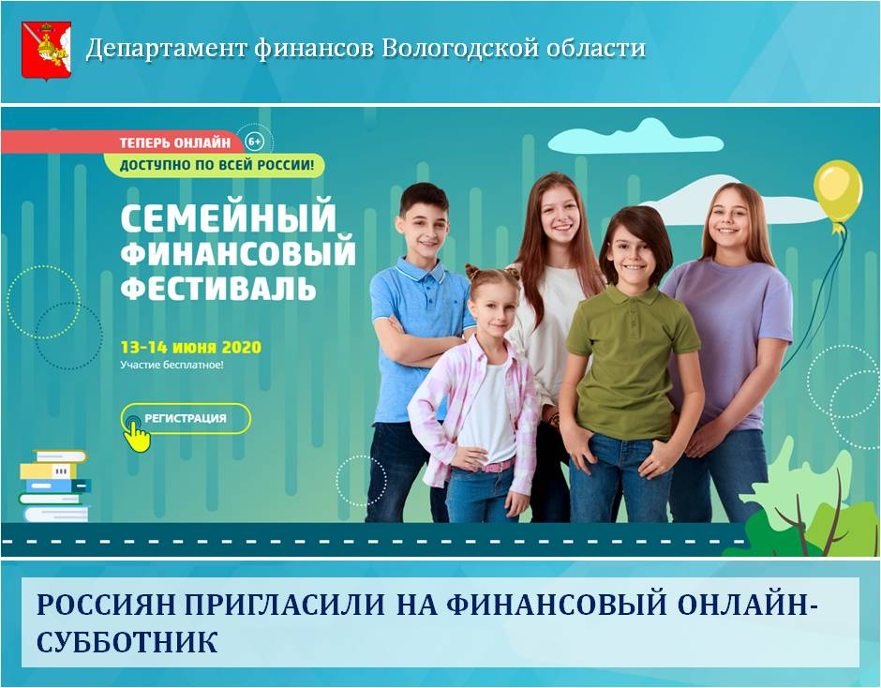
В существующих реалиях вопросы оптимизации личного и семейного бюджета, снижения кредитной нагрузки и получения социальной помощи от государства являются важными и необходимыми для большинства жителей нашей страны. Навести порядок в личных финансах, узнать, какие инструменты выбрать для сохранения сбережений и как создать свой антикризисный финансовый план, смогут участники VII Семейного финансового фестиваля, который в этот раз пройдет 13 и 14 июня 2020 г. в онлайн-формате.
Для реализации проекта создана digital-платформа, которая способна объединить более 20 000 участников со всей России: школьников, подростков, студентов, а также их родителей. Традиционно, фестиваль будет организован в формате города финансовой грамотности. В дни мероприятия на сайте familymoneyfest.ru каждый зарегистрированный участник сможет прожить удивительные выходные в роли жителя виртуального города. По одному или объединяясь в команды, участники смогут посетить более 15 различных локаций, расположенных на интерактивной карте города, принять участие в разнообразных активностях, посоревноваться в уровне полученных полезных финансовых знаний и выиграть призы.
В течение двух дней запланировано проведение более 50 мероприятий разных форматов, в которых примут участие более 80 финансовых экспертов и спикеров. Младшие участники смогут посмотреть мультфильмы и раскрасить финансовых героев, сделать поделки на финансовую тематику и поговорить о деньгах на английском языке. Подросткам будет предложено поучаствовать в образовательных вебинарах и разобраться в финансовых вопросах со сверстниками, посетить игровые уроки и сыграть в финансовый квиз. Взрослые участники смогут послушать лекции экспертов по финансовой грамотности и получить индивидуальные консультации по вопросам финансового планирования.
Семейный финансовый фестиваль проходит в рамках Проекта Минфина России "Содействие повышению уровня финансовой грамотности населения и развитию финансового образования в Российской Федерации".
Участие в фестивале бесплатное, обязательна предварительная регистрация на сайте familymoneyfest.ru.

